Dictado 10 (La m)

Dictado 9 (Do M)

Dictado 8 (La m)

Dictado 7 (Do M)

Dictado 6 (La m)

Dictado 5 (La m)

Dictado 4 (La m)

Dictado 3 (La m)

Dictado 2 (La m)

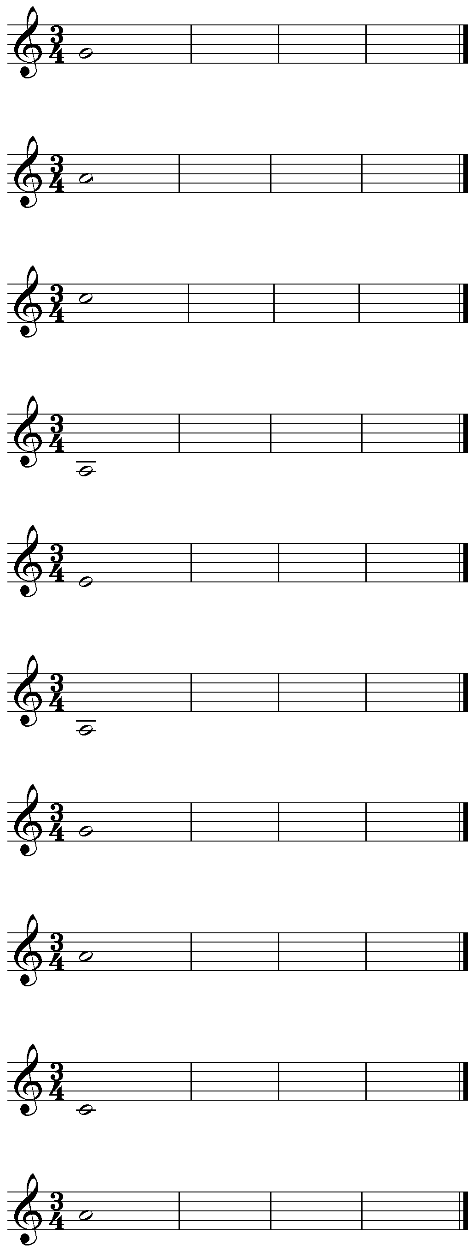

DICTADOS MELÓDICO – RÍTMICOS:

Resumen de todos los ritmos

(Notas: escalas de Do M y La m)

Dictado 1 (Do M)